NIVA

3 ½-Zimmer-Rustico

mit Garten, Sitzplatz und schönem Aussblick

…………………………..………….……………………………..…………………………………………….

rustico di 3 ½ locali

con giardino, cortile e bella vista

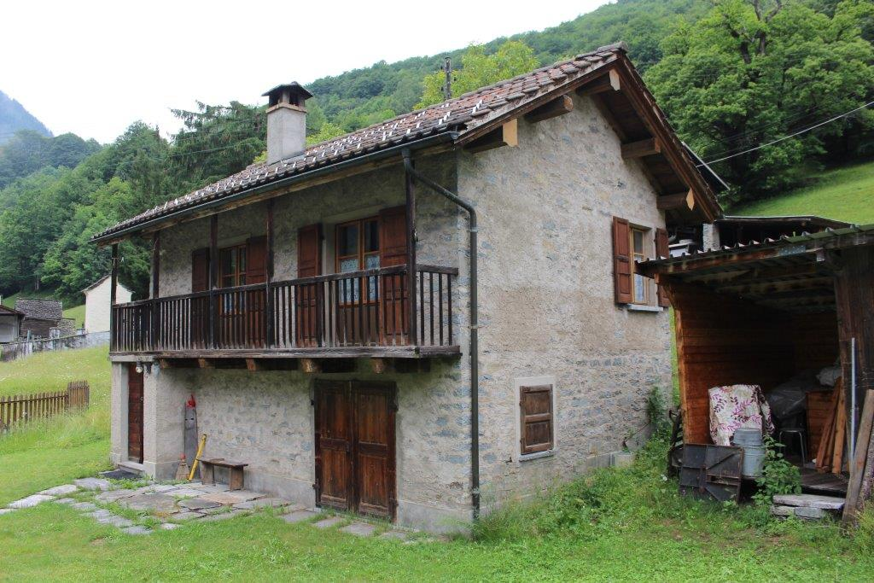

4180/3024

Fr. 195‘000.--
Standort | Umgebung

Eckdaten | Ausstattung

Wohnfläche: ca. 55m2
Grundstückfläche: ca. 400m2
Etagen: 2
Baujahr: 19
Renovationen: 2017 Schlafzimmer unten
Zustand: einfach
Dusche/Bad/WC: 2
Bodenbelag: Platten, Holz
Zweitwohnsitz: ja, möglich
Heizung: Elektro, Kamin
Keller: ja
Parkplatz: Gratisparkplätze

6683 Niva/Campo

Region: Maggiatal
Lage: sehr ruhige, sonnige Lage
Aussicht: schöne Bergsicht

Schulen: im Tal
Einkauf: im Tal
öffentlicher Verkehr: ja
Distanz nächste Stadt: 40km
Distanz Autobahn: 60km

Beschreibung

Dieses 3 ½-Zimmer-Rustico liegt an sehr ruhiger, sonniger Aussichtslage im
hintersten Teil des Maggiatals in Niva bei Campo Vallemaggia.
Das Rustico befindet sich in seiner Grundsubstanz in gutem baulichen Zustand. Der Innenausbau ist einfach.
Im Erdgeschoss befinden sich ein Schlafzimmer mit WC/Dusche, das erst vor wenigen Jahren renoviert wurde. Eine bequeme Treppe führt hinauf in den ersten Stock mit Wohnzimmer, WC Dusche und dem zweiten Schlafzimmer.
Der gepflegte Garten mit Wiesenfläche lädt zum Verweilen und Entspannen ein.
Ein Werkzeugschuppen ist noch auf der Seite des Rusticos.Ein herrlicher Ausblick erstreckt sich auf die umliegenden Berge.
Niva befindet sich ca. 50 Minuten von Locarno und dem Lago Maggiore entfernt. In ca. 20 Fahrminuten erreicht man Cevio und die Einkaufsgeschäfte. Das Skigebiet von Bosco Gurin ist 15 Minuten entfernt. Von Niva aus ergeben sich viele Wander- und Bikertouren.

Zur Liegenschaft gehören rund 400 m2 Wiesland.
Hier findet man Ruhe und Erholung abseits des Alltagsstresses. Von hier aus
können schöne Wander- und Bergtouren unternommen werden. Als sportliche Betätigung bieten sich Mountainbikeausfahrten, Bademöglichkeiten in Bignasco und Skifahren im nahen Wintersportort Bosco Gurin an.
Die Liegenschaft ist mit dem Auto gut erreichbar.
Die Fahrt nach Locarno dauert ca. 50 Minuten und in 65 Minuten gelangt man zur
Autobahn A2 in Bellinzona-Süd. Es besteht eine Postautoverbindung nach Locarno.

Highlights

- schöne Aussicht
- sonnige und sehr ruhige Lage
- grosser Umschwung/Garten
- Zufahrt

Ubiciazione

Informazione sull'immobile

Superficie abitabile: ca. 55m2
Superficie del terreno: ca. 400m2
Piani: 2
Ristrutturazione: 2017 camera di sotto
Doccia/bagno/WC: 2
Riscaldamento: camino, elettrito
Pavimento: piastrellato e legno
Posteggi:: PP esterno adiacente alla
proprietà

6683 Niva/Campo

Regione: Vallemaggia
Posizione: soleggiata e tranquilla
Vista: bella vista

Scule: nella valle
Possibilità d'acquisti: nella valle
Mezzi pubblici: si
Prossima città: 40km
Autostrada: 60km

Descrizione

Questo Rustico allo sviluppo si trova in posizione molto tranquilla, soleggiata e soleggiata nel
la parte più arretrata della Valle Maggia a Niva vicino a Campo Vallemaggia.
Il Rustico è in buone condizioni strutturali. L'interno è semplice.
La proprietà comprende circa 400 m2 di prato.
Qui si trova la pace e il recupero lontano dallo stress quotidiano. Da qui
belle escursioni e gite in montagna possono essere intraprese. Sono disponibili le seguenti attività sportive
Escursioni in mountain bike, nuoto a Bignasco e sci nelle vicine località di sport invernali
Bosco Gurin.
La proprietà è facilmente raggiungibile in auto.
Il tragitto per Locarno dura circa 50 minuti e in 65 minuti si raggiunge l'aeroporto di Locarno.
Autostrada A2 a Bellinzona-Sud. C'è un collegamento con l'autopostale per Locarno.

Highlights

- bella vista
- grande giardino/terreno
- tranquilla e soleggiata
- accesso

Küche, Wohn-/Essbereich, Zimmer cucina, soggiorno, pranzo e camere

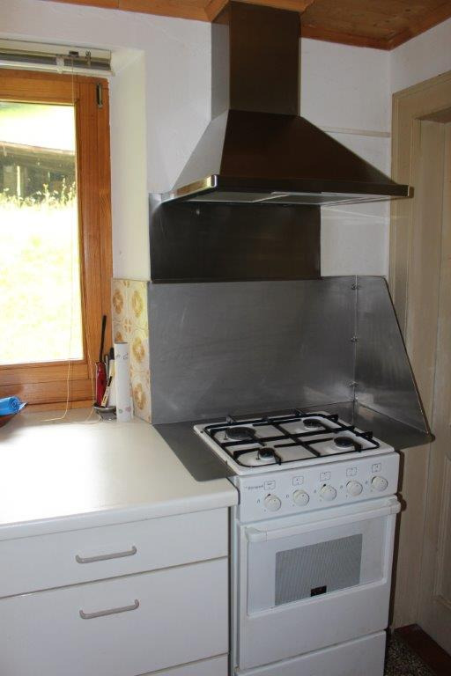

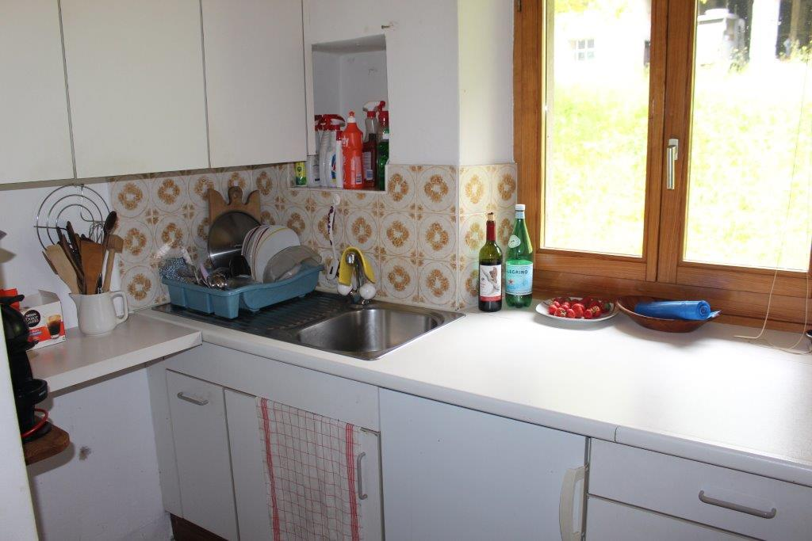

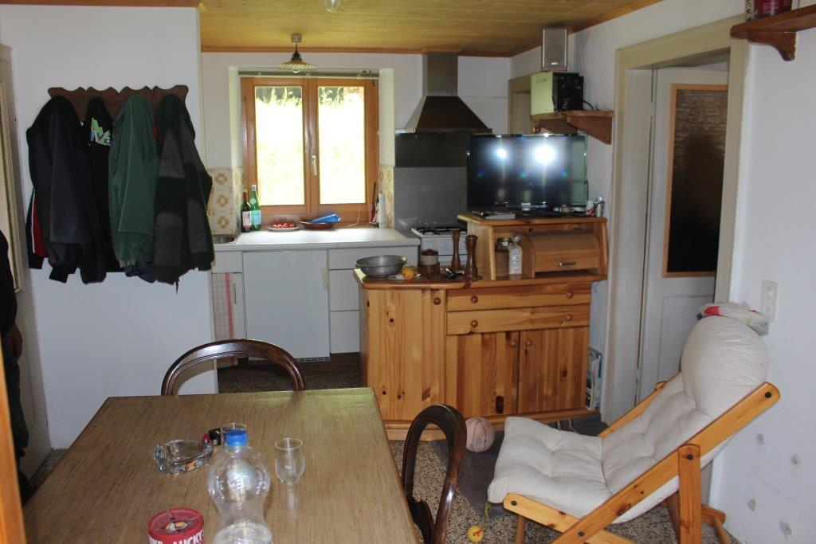
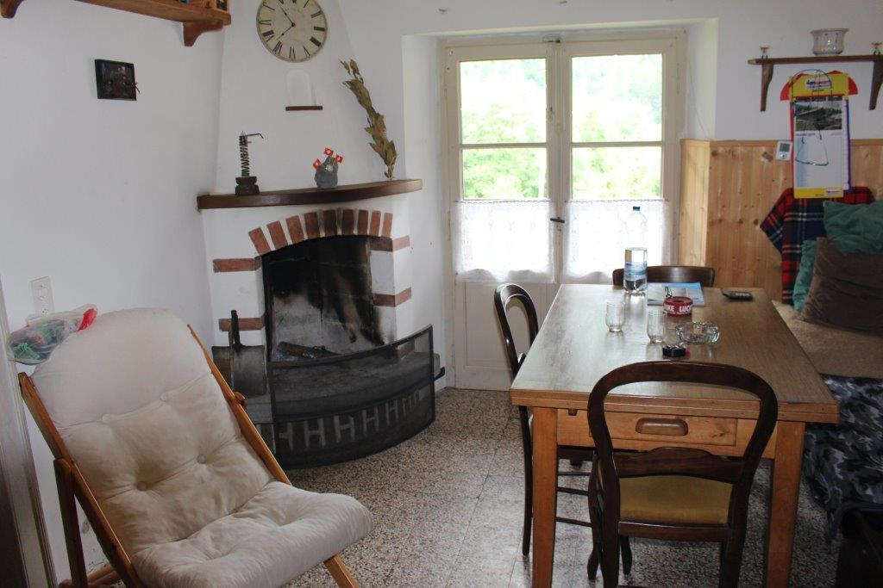

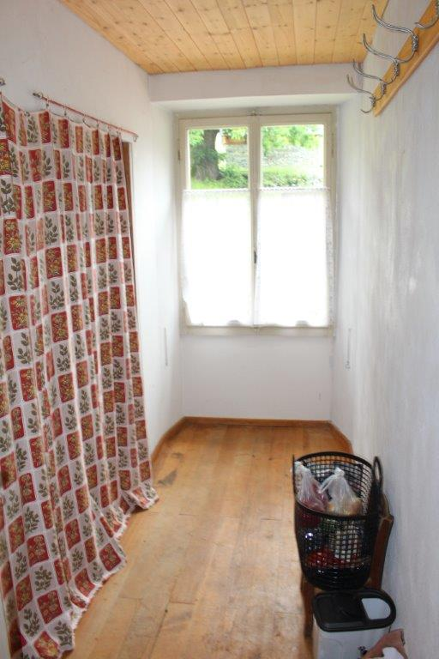
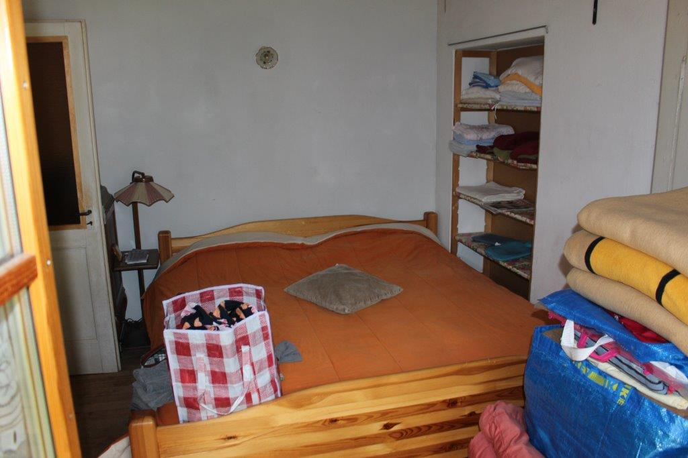

Balkon mit Aussicht, Zimmer und Bad balcone con vista, camere e bagno

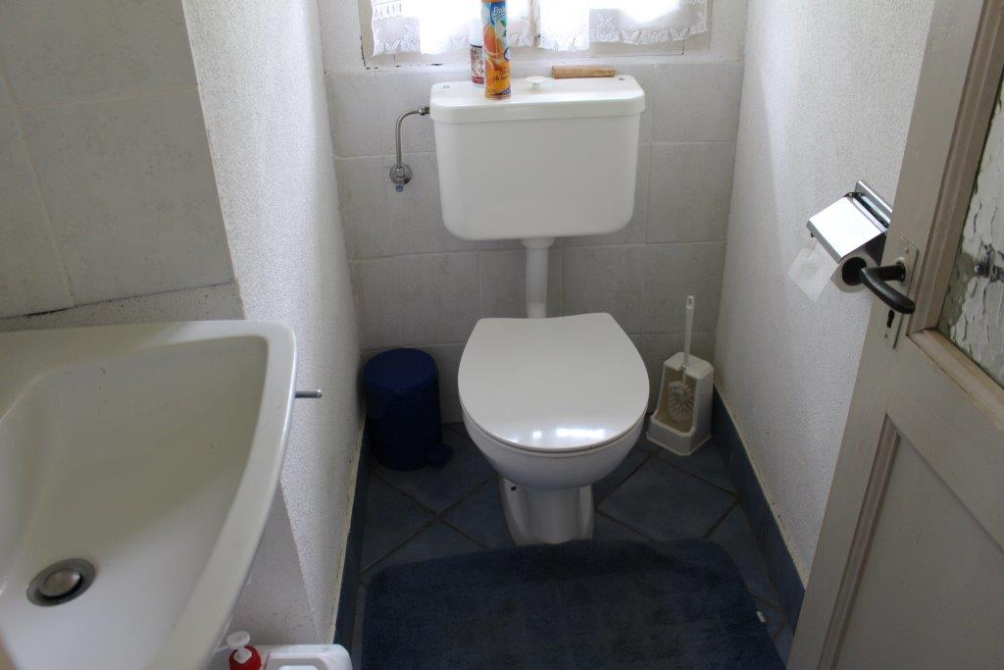
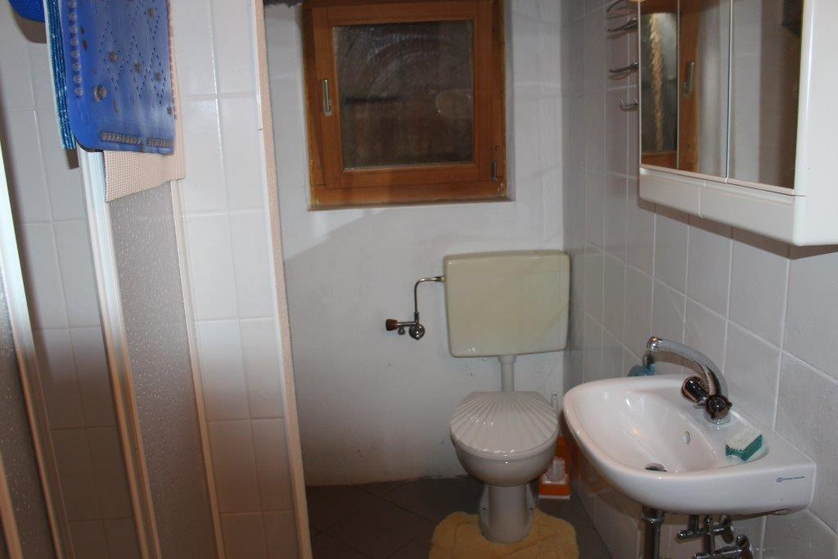

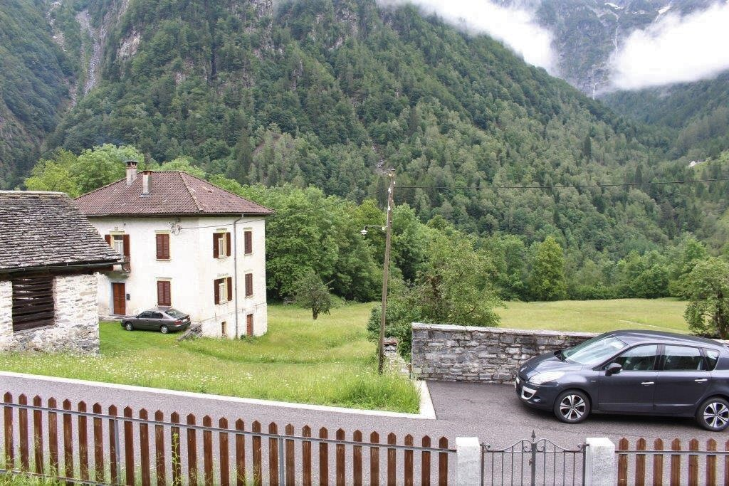
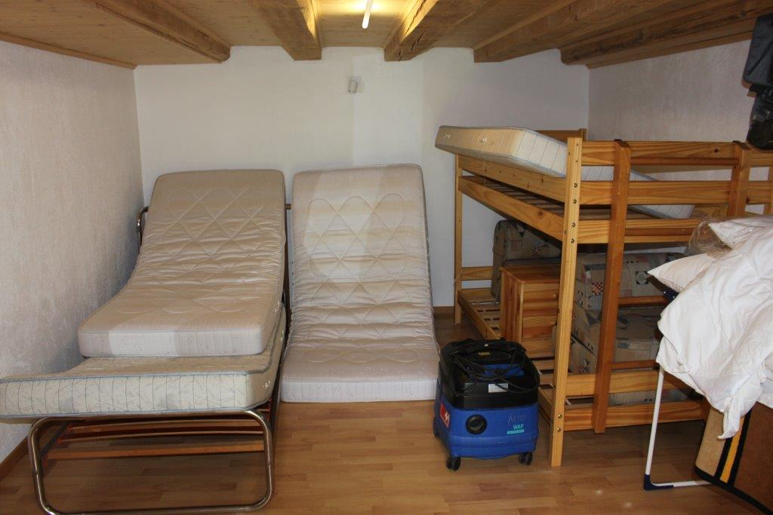

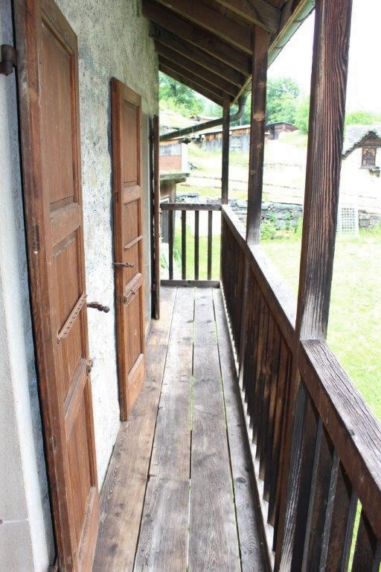
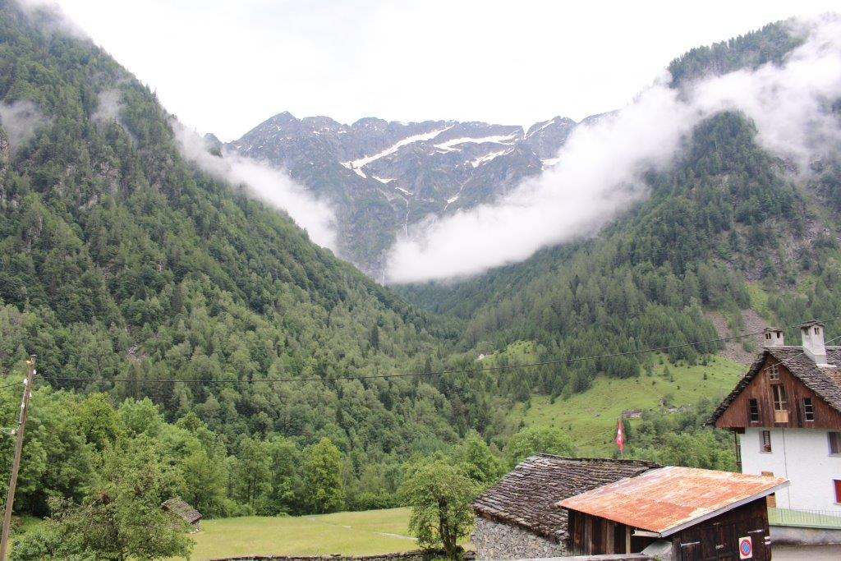

Wohn-/Essbereich, Sitzplatz mit Pergola pranzo, soggiorno, cortile e pergola

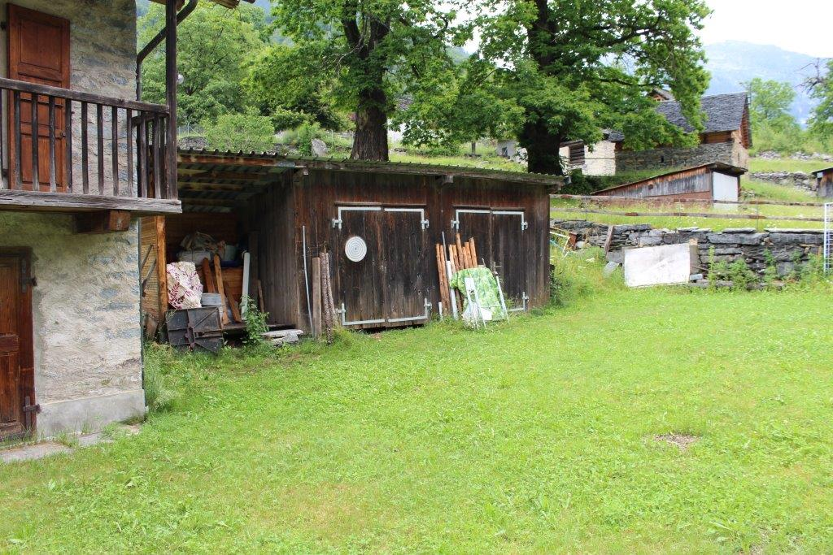
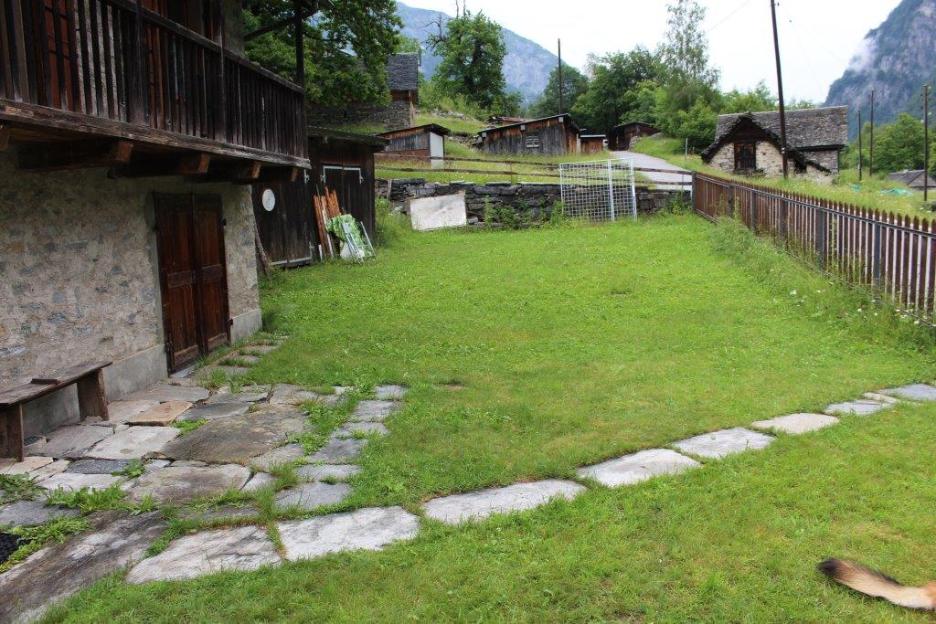

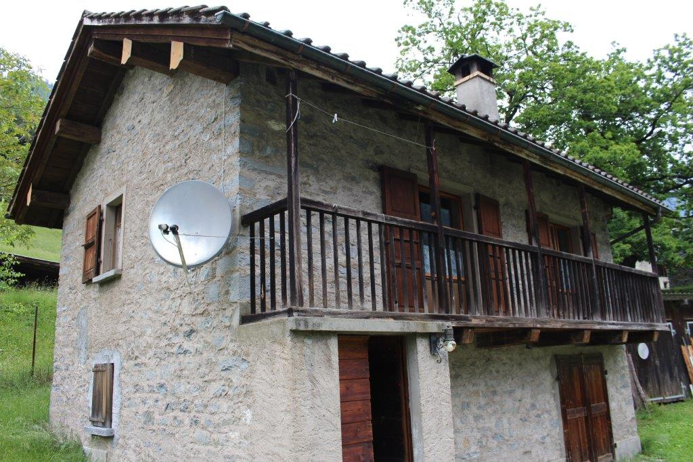
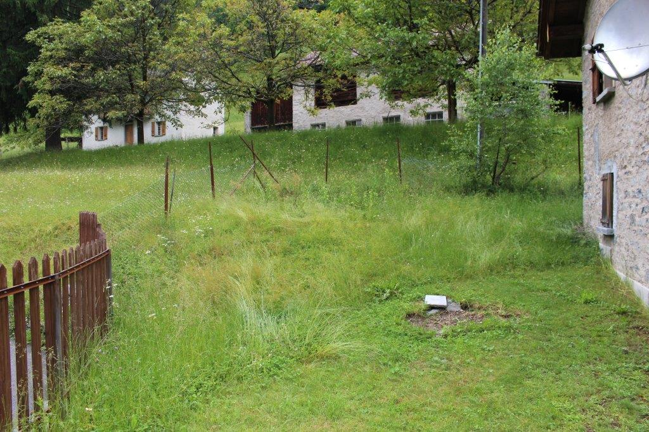

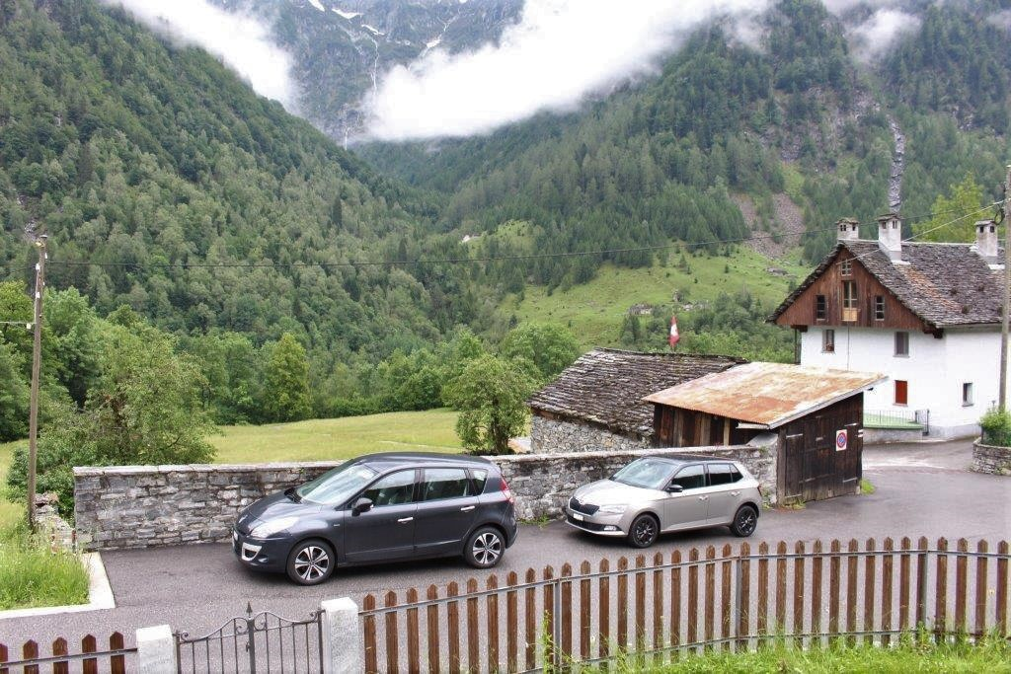
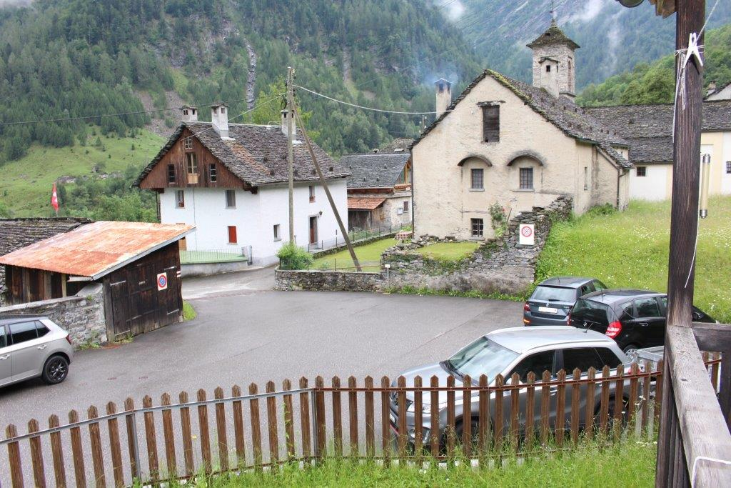

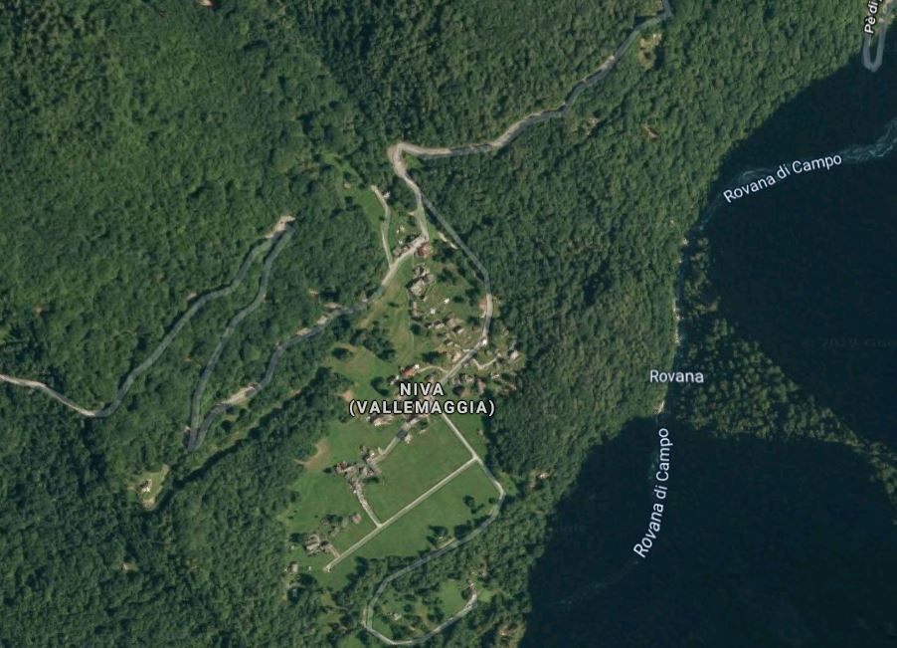

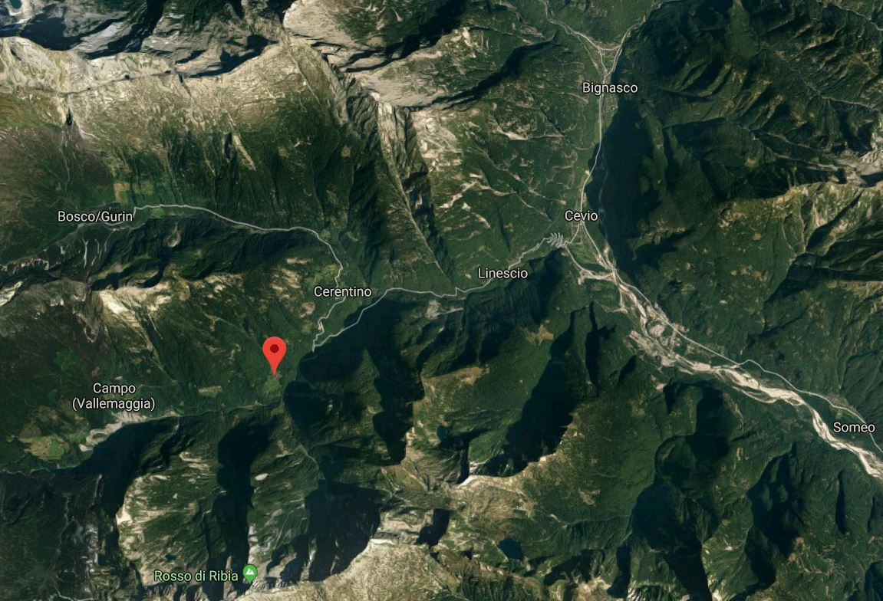

TICINO | Ascona

TICINO | Niva/Campo

